表格2-4
健行科技大學教學創新成果報告
教師基本資料
單位 | 工管系 | 授課教師 | 李國樑
聯絡電話 | 3100 | E-mail | Klee@uch.edu.tw
課程基本資料
課程名稱 | 品質管理 | 課號 | IE0252
授課學期 | 1102 | 授課班級 | 甲
授課人數 | 28 | 必／選修 | ■必修 □選修
- 課程策略及特色
課程策略
利用PBL進行與教學有關的活動與實做，加強學生思考與操作的能力，使學生除於課堂內吸收知識外，更貼近企業品質管理的實際工作，縮短學用落差之疑慮。
課程特色
A.將專業知識融入日常生活，讓學生學習更有感。
B.透過實地演練，誘發學生學習興趣。
C.藉由問題導向教學方式，讓同學印象更深刻。
- 教學計畫
利用PBL教學法，讓5到6位同學為一小組，從小組中推選一位學生為組長，主導程序之進行。再選一位學生為記錄員，負責在公開記錄問題與解答假說，再選一位學生時間控制員，嚴格控制時間，再選一位學生資訊連絡員則於會後做整合工作。
課前會先準備教案發給學生讓他們先閱讀教案，整理資料，讓學生從教案中找出問題，提出可以解決「問題」之假設。再從這些假設中找出決定學習之主題。
最後再藉由虛擬的場景，讓學生瞭解如何使用品質管理的實際操作。
- 評量實施方法(學生學習成效說明)
學生完成此活動後，要求同學完成一項作業，教師參考學生實際操作的狀況及作業繳交的成果來評分。透過此活動發現，發現學生繳交作業的成果比較踴躍且積極，另外討論的過程也比較熱絡，明顯提高學生的學習動機。
- 具體成果
本課程利用創新教學法設計教學活動，利用投石車的投擲與操作收集資料，之後再利用收集到的資料讓同學繪製管制圖，讓同學可以實際體驗整個資料收集並且繪製管制圖的操作過程。此活動發現，學生做作業的動機與繳交作業比率也明顯提升。
- 本教學創新課程之後續影響

透過創新課程的操作後，發現學生的參與程度比較熱絡且積極，因此可以在往後的課程運用此方法來設計課程。
活動照片
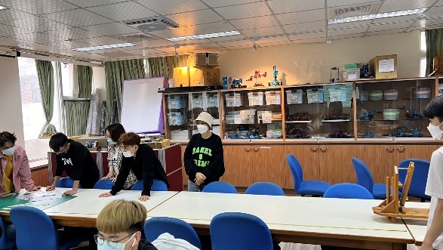  圖1：各組實際操作收集資料 |  | 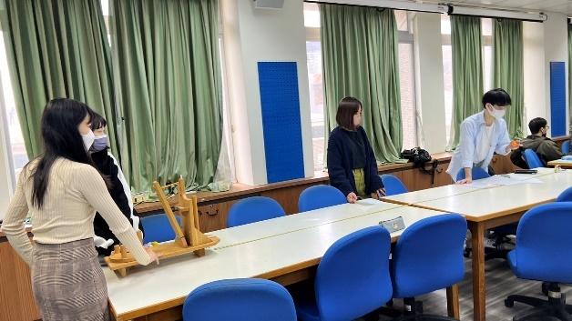  圖2：各組實際操作收集資料
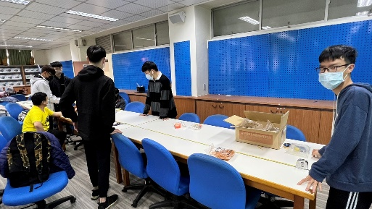  圖3：各組實際操作收集資料 |  | 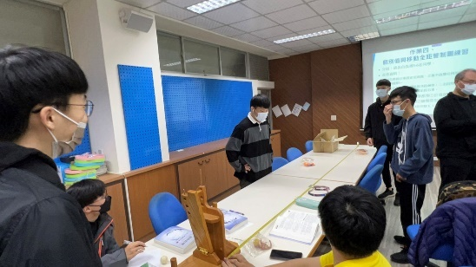  圖4：各組實際操作收集資料
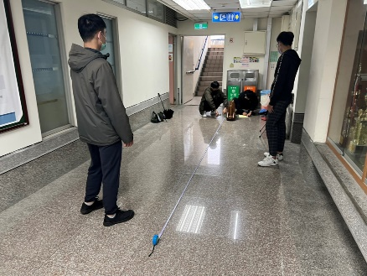  圖5：各組實際操作收集資料 |  | 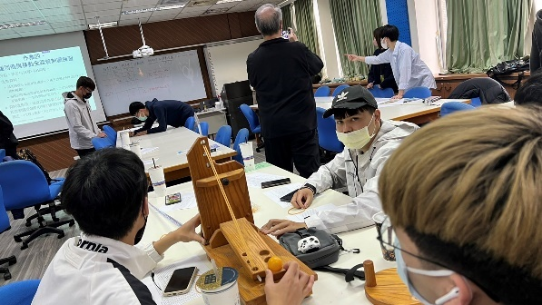  圖6：各組實際操作收集資料
- 附件檢核
☑申請表  ☑成果報告(書面)  ☑成果報告(影音)  ☑課程教材：講義、投影片 |  | ☑課程回饋意見表  ☑回饋意見分析  □其他

表格2-5
課程回饋意見表
各位同學大家好：
為使學生得到最大效益的學習成果，老師們在本次課程融入最適切的教學創新策略。希望透過此問卷瞭解創新課程對您的實質協助，以及您對課程的看法，請各位協助填寫此份問卷。問卷分析結果僅作為教師分析教學成效及未來規劃課務改進依據，請您安心填寫，感謝您的參與！

1、基本資料
課程名稱： 品質管理 學 期： 110/2
班 級： 工三甲 學生姓名：
授課教師： 李國樑 性 別：□男 □女
2、教學創新課程回饋調查表
項 目 | 同意程度分為五個級距，以5分代表非常同意，1分代表非常不同意。
 | 5 | 4 | 3 | 2 | 1
這門課的上課方式有激發我很多想法 | □ | □ | □ | □ | □
這門課提升我的學習興趣和動機 | □ | □ | □ | □ | □
這門課對於我的學習有顯著幫助 | □ | □ | □ | □ | □
這門課的教學內容有達到我的預期 | □ | □ | □ | □ | □
認為創新教學比傳統式教學生動活潑 | □ | □ | □ | □ | □
希望未來能有更多類似創新創意課程 | □ | □ | □ | □ | □

3、其他意見：
優點___________________________________________________________________
缺點___________________________________________________________________
建議___________________________________________________________________
課程回饋意見調查結果統計表
課程名稱 | 品質管理
學 期 | 1102
授課教師 | 李國樑
應收份數 | ( 28 )份
實收份數 | ( 17 )份
有效份數 | ( 17 )份
回饋結果
激發更多想法 | 4.65
提升學習興趣和動機 | 4.53
對於學習有顯著幫助 | 4.71
教學內容有達到預期 | 4.65
創新教學比傳統式教學生動活潑 | 4.53
希望能有更多類似創新創意課程 | 4.65
上述結果整體平均 | 4.62
(5級距，5分為非常滿意，1分為極不滿意)
課程意見
優 點 | 教學還算滿意
缺 點 | 無
其他建議 | 無

